
Внимание!
В рамках Ломоносовской недели – 2015
объявляется конкурс для учащихся 1 - 11 классов
«Ребусы мудрой Совы».
Номинации:
1.«Нарисованные ребусы» (работы выполнять на листе формата А4 (альбомный лист), техника – по выбору: акварель, гуашь, фломастеры, цветные карандаши, мелки и др.).
Работы сдавать в 15 кабинет. Каждому ребусу будет присуждаться номер. Оценивается оригинальность, аккуратность, грамотность!
2.«Ребусы+» (отгадываем ребусы, представленные на выставке; ответы записываем на отдельном листке (№ ребуса – ответ) и сдаём в 15 кабинет)

Победители и призёры в каждой номинации награждаются грамотами, участники – благодарностями.
Конкурс творческих работ
«Ребусы

мудрой
Совы»

Как разгадывать ребусы
Ребус (лат. rebus, при помощи вещей, вещь, предмет) - Загадка, в которой задуманное слово или фраза изображены комбинацией фигур, рисунков, букв, цифр, знаков. Почему-то считается, что ребусы придумали во Франции, хотя изображения ребусов использовались и ранее для передачи названий городов на римских и греческих монетах.
Ниже перечислены основные правила, по которым составляются и разгадываются ребусы. Ребус допускает комбинацию двух и более правил одновременно. Читать ребусы очень просто!
1. Картинка, изображенная в ребусе, читается в именительном падеже, за редким исключением.
2. Одна картинка может иметь не одно название, например, Конь и Лошадь, Лицо и Голова и т.д. Также картинки могут иметь частное или общее название - рыба - общее название; щука, карась, плотва - частное название. Трудность ребусов как раз и заключается в правильном понимании изображений в конкретных случаях.
3. Запятые. Запятые слева от слова означают сколько букв нужно удалить с начала слова (левой части слова). Запятые справа означают сколько букв нужно удалить с конца слова (правой части слова).
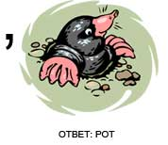 | 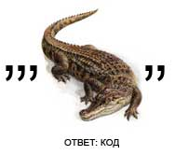
4. Перечёркнутые буквы над (под) рисунком/словом, значит их из слова нужно вычеркнуть. Важно: убираются все буквы, входящие в слово. Иногда вместо букв, перечеркнутые цифры - в этом случае нужно вычеркнуть только букву с соответствующим номером.
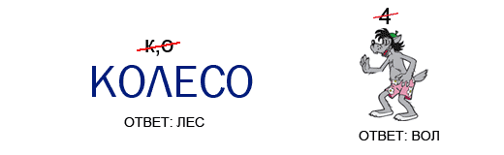
5. Для замены букв внутри слова используют равенство типа "А=Е", означающее, что следует все буквы "А" слова заменить на букву "Е". Для замены одной, конкретной буквы используется равенство типа 5=Е, означающее что пятую букву слова следует заменить на букву "Е"
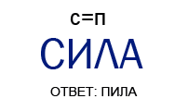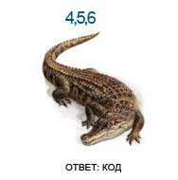
6. Иногда из слова берется лишь несколько букв. В этом случае их номера перечисляются над словом.
7. Перевёрнутый вверх ногами рисунок указывает, что слово следует читать наоборот, т.е. справа налево. (КОТ - ТОК, КРОТ - ТОРК)
8.Часто используемый приём при составлении ребусов - расположение букв относительно друг друга (в, под, над, на, у, по, из, за и т.д.). Например, рисунок ниже, в букве "О" содержатся буквы "ДА", получаем в-о-да, т.е. ВОДА. Хотя в некоторых случаях можно прочитать и как ДА-В-О (даво) - нужно смотреть по смыслу каждого конкретного ребуса.

Вот в принципе основные правила, которых достаточно для решения ребусов, хотя единых стандартов не существует, каждый автор может придумывать какие-то свои собственные значки/символы.

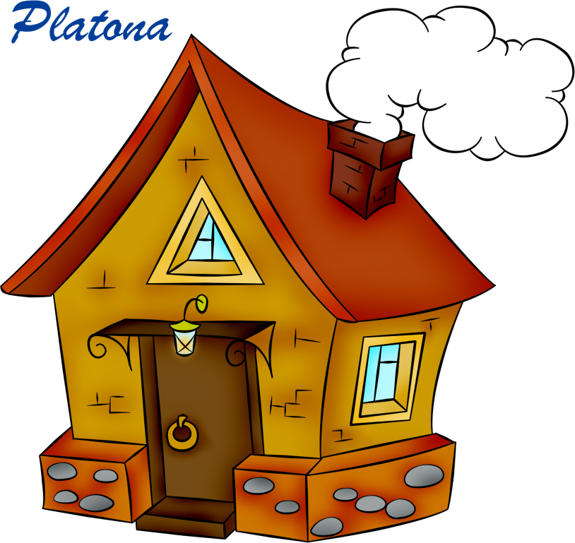
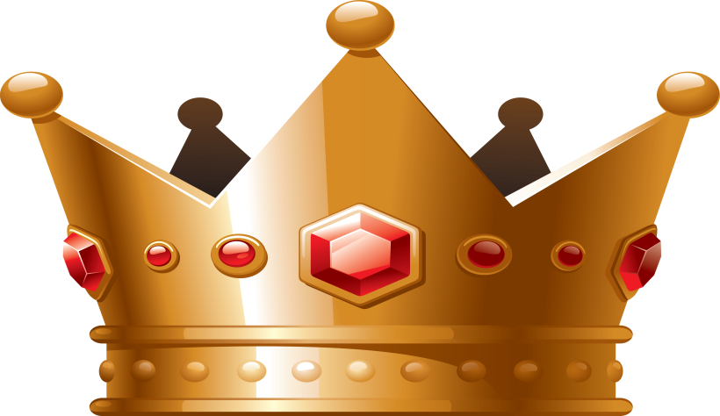

Д=Л 2,5,4 ,

